ЯДЕРНЫЙ СИНТЕЗ В ПОТЕНЦИАЛЬНОЙ ЯМЕ ВИРТУАЛЬНОГО КАТОДА В НАНОСЕКУНДНОМ ВАКУУМНОМ РАЗРЯДЕ
А.В. Агафонов², В.А. Богаченков², В.Т. Карпухин¹, Ю.К. Куриленков¹, А.В. Огинов², И.С. Самойлов¹, К.В. Шпаков²
¹Объединённый Институт Высоких Температур РАН, г. Москва, Россия,
kurilenkovyuri@gmail.com
²Физический институт им. П.Н. Лебедева РАН, г. Москва, Россия
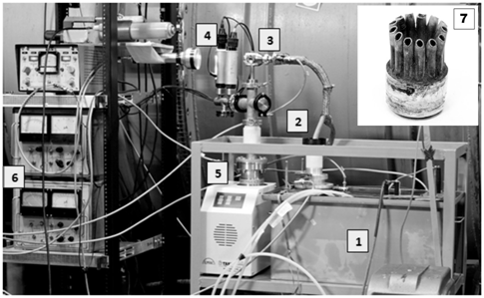В работе экспериментально исследуются процессы ядерного горения различных элементов в компактной схеме инерционного электростатического удержания (ИЭУ), реализованной на основе наносекундного вакуумного разряда (НВР) малой энергии с полым катодом. Предшествующий эксперимент [1] и пробное моделирование методом частиц в ячейке (PIC) в рамках электродинамического кода KARAT выявили принципиальную роль формирования виртуального катода (ВК) и соответствующей ему потенциальной ямы (ПЯ) в межэлектродном пространстве НВР [2]. Глубокая квазистационарная потенциальная яма (~80% от приложенного к электродам напряжения в 70 – 100 кВ) как удерживает, так и ускоряет ионы. В частности, ионы дейтерия ускоряются до энергий в десятки кэВ. Встречные столкновения быстрых дейтронов в приосевой области разряда приводят к однократному или многократному (пульсирующему) выходу DD нейтронов. Образование контролируемой ПЯ в межэлектродном пространстве разряда превращает его в своего рода ядерный микрореактор [3]. Ранее в этой схеме на основе НВР с дейтерированным палладиевым анодом нами был продемонстрирован столкновительный DD синтез [1, 2]. В данной работе представлены рабочие результаты новой серии экспериментов по DD синтезу на вновь созданном экспериментальном стенде NVD-2, доукомплектованном комплексами диагностики рентгеновского излучения и выхода нейтронов. Представлены и обсуждаются вольт-амперные характеристики разряда, и реализованные экспериментально режимы генерации рентгена и DD нейтронов. Экспериментальные результаты сопоставляются с результатами PIC моделирования процессов ядерного DD синтеза в НВР с помощью электродинамического кода KARAT. Обсуждаются возможности и перспективы повышения эффективности ядерного синтеза в данной схеме ИЭУ на основе НВР с дейтерированным палладиевым анодом.
Рисунок. Стенд NVD-2:
1– маслонаполненный ГИН Аркадьева-Маркса,
2 – высоковольтный вывод с разъемом в масляной ванне, 3 – вакуумная камера с анодным узлом,
4 – датчики вакуума, 5 – вакуумный пост,
6 – измерители вакуума, 7 – анодный узел (PdD_{x}).

Работа поддержана грантом № 14-50-00124 Российского Научного Фонда.
Литература
- Kurilenkov Yu.K., Skowronek M., and Dufty J. J. Phys. A: Math & Gen, 2006, 39, 4375.
- Kurilenkov Yu.K., Tarakahov V.P., Gus’kov S.Yu., et al. J. Phys. A: Math & Theor, 2009, 42, 214041; Kurilenkov Yu.K., Tarakanov V.P., Guskov S.Yu., et al. Contrib. Plasma Phys. 2011, 51, 427.
- Robert L. Hirsch. Where to Look for Practical Fusion Power. 14th U.S.-Japan IECF Workshop, October 2012, University of Maryland, USA.

